Информация к проекту решения по заявлению:
1.14 МАУ города Новосибирска «Центр спортивной культуры»
Земельный участок:
адрес: Новосибирская область, г Новосибирск, р-н Центральный, ул. Трудовая;
кадастровый номер. 54:35:101320:583;
площадь- 1823 кв.м.;
Планшет № 1353, №1408
Зонирование: Зона объектов культуры и спорта (Р-4)
Запрос: «магазины (4.4) – объекты для продажи товаров, торговая площадь которых составляет до 5000 кв.метров»
Планируется: строительство спортивного центра во встроенными помещениями торгового назначения

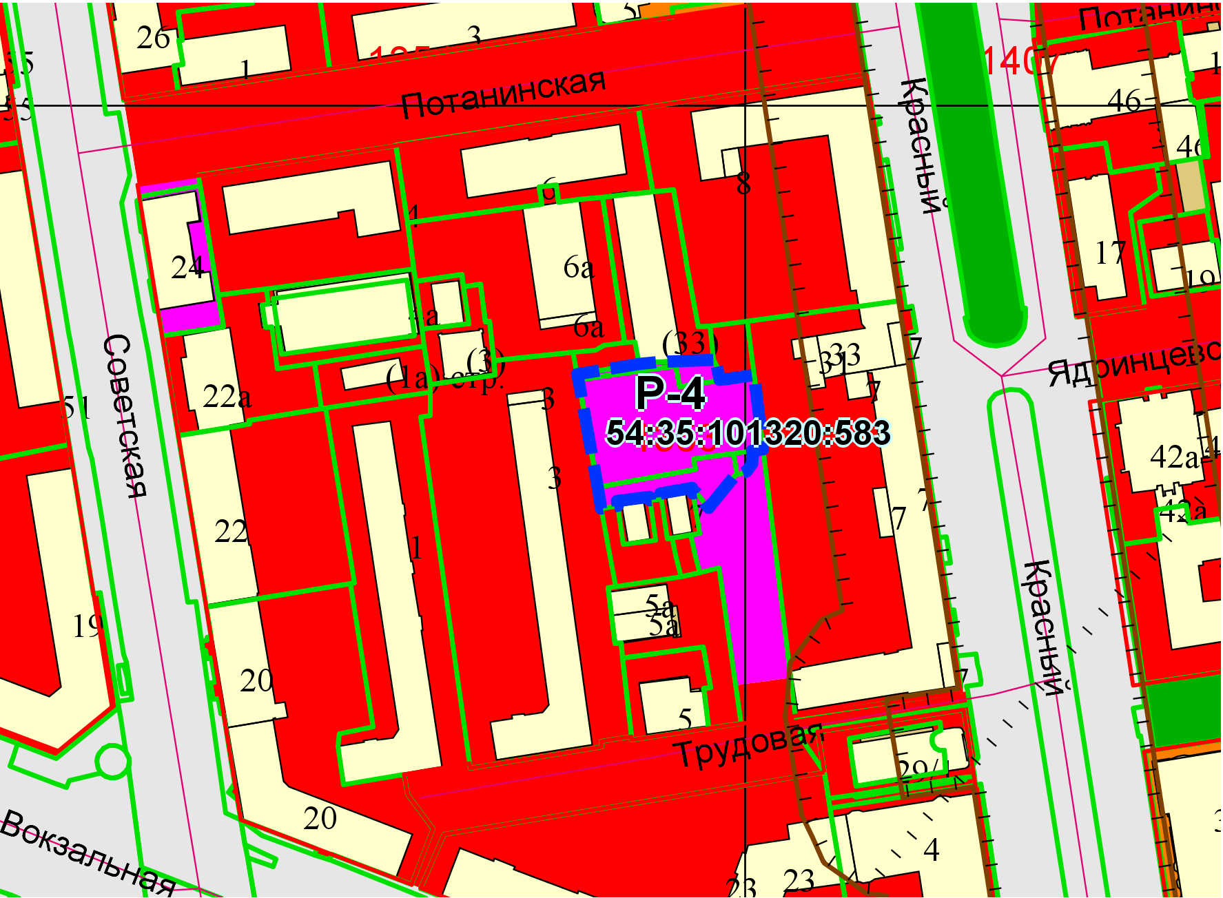
Приложения к заявлению:

